Rundbrief an Senior*innen |  | Nr. 8
FORUM älterwerden der Erzdiözese Freiburg e.V. | Rundbrief in der „Corona-Zeit“
Texte/Ideen/Auswahl: Theresa Betten, Bildungsreferentin für Seniorenarbeit; Johannes Braun, Geschäftsführer für das FORUM älterwerden

Thema: Weihnachten und Weihnachtszeit
Weihnachten – Fest der Liebe, Zeit von geschenkter Aufmerksamkeit
Weihnachten – für jede*n von uns mit anderer Bedeutung beladen
Weihnachten – Mensch werden

Geistlicher Impuls: Ein langer Atem
Lesen Sie die folgenden Zeilen am besten laut vor:

Wenn ich wie ein Mensch rede
oder wie ein Engel
und bin ohne Liebe,
bin ich ein schepperndes Blech
und eine gellende Zimbel.

Die Liebe hat einen langen Atem,
sie ist zuverlässig,
sie ist nicht eifersüchtig,
sie spielt sich nicht auf,
um andere zu beherrschen.

Sie handelt nicht respektlos anderen gegenüber
sie ist nicht egoistisch,
sie wird nicht jähzornig
und nachtragend.

Sie ist fähig zu schweigen und zu vertrauen,
sie hofft mit Ausdauer und Widerstandskraft.

Die Liebe gibt niemals auf.

Prophetische Gaben werden aufhören,
geistgewirktes Reden wird zu Ende gehen,
Erkenntnis wird ein Ende finden.

Jetzt aber leben wir mit
Vertrauen, Hoffnung, Liebe,
diesen drei Geschenken.

Und die größte Kraft
von diesen dreien
ist die Liebe.

Aus dem Hohelied der Liebe
(Bibel in gerechter Sprache, 1 Kor 13, 1–13, hier: Verse 1, 4, 5, 7, 8, 13)

- Gehen Sie die einzelnen Verse des Texten nochmals durch:
Was spricht Ihnen aus dem Herzen? Was sehen Sie anders?
- In welche(n) Menschen haben Sie Vertrauen?
In welche(n) Menschen setzen Sie Hoffnung?
- Was haben Sie in Ihrem Leben gelernt über die Liebe?

Anregung zu einer Konzentrationsübung: Rückwärtslesen
Welches Lied versteckt sich hier? (Die Sätze müssen von hinten angefangen gelesen werden.)
Tiekhcilrreh red RReh red tmmok se, tiew thcam Rot eid, Rüt eid hcoh Thcam.
Trähfeg nies tsi Tiekgitümtfnas, trew Refleh nie, thcereg tsi Re.

Anregung zu einer Wahrnehmungsübung: 5 – 4 – 3 – 2 – 1
Fünf Sinne haben wir. Häufig hören und sehen wir am meisten und die anderen Sinne bleiben im Hintergrund. Diese Übung soll das ändern. Sie müssen sich gut konzentrieren. Bei der Übung geht es um Sehen, Hören, Riechen, Fühlen und Ihre inneren Gefühle (das Schmecken dürfen Sie nach der Übung mit einer belohnenden Leckerei nachholen). Sie zählen nacheinander Dinge auf. Diese dürfen sich wiederholen, müssen sich aber nicht wiederholen. Sie sitzen oder stehen.

Gehen Sie danach immer in derselben Reihenfolge Ihren Sinnen nach
und zählen Sie laut auf:

- 5 Dinge, die Sie sehen.
- 5 Dinge, die Sie hören.
- 5 Dinge, die Sie riechen.
- 5 Dinge, die Sie an Ihrer Haut spüren.
- 5 Dinge, die Sie innerlich spüren.

Kurz durchatmen. Zählen Sie laut auf:
- 4 Dinge, die Sie sehen.
- 4 Dinge, die Sie hören.
- 4 Dinge, die Sie riechen.
- 4 Dinge, die Sie an Ihrer Haut spüren.
- 4 Dinge, die Sie innerlich spüren.

Kurz durchatmen. Zählen Sie laut auf:
- 3 Dinge, die Sie sehen.
- 3 Dinge, die Sie hören.
- 3 Dinge, die Sie riechen.
- 3 Dinge, die Sie an Ihrer Haut spüren.
- 3 Dinge, die Sie innerlich spüren.

Kurz durchatmen. Zählen Sie laut auf:
- 2 Dinge, die Sie sehen.
- 2 Dinge, die Sie hören.
- 2 Dinge, die Sie riechen.
- 2 Dinge, die Sie an Ihrer Haut spüren.
- 2 Dinge, die Sie innerlich spüren.

Kurz durchatmen. Zählen Sie laut auf:
- 1 Ding, das Sie sehen.
- 1 Ding, das Sie hören.
- 1 Ding, das Sie riechen.
- 1 Ding, das Sie an Ihrer Haut spüren.
- 1 Ding, das Sie innerlich spüren.

Wenn Sie während der Übung standen, setzen Sie sich einen Moment.
Wenn Sie während der Übung saßen, vertreten Sie sich kurz die Beine.

Anregung zu lebensgeschichtlichem Erinnern – „Am Weihnachtsbaume“
An diesem Weihnachtsbaum befinden sich typische Dekorationen. Zu jeder Dekoration und darüber hinaus haben wir hier Fragen zusammengestellt, mit denen wir Sie einladen möchten, sich an Weihnachtsfeste und an weitere Ereignisse Ihres Lebens zu erinnern. Die Erinnerungen können Sie mit (bunten) Stiften stichwortartig in die weiße Fläche im Innern des Baumes und um den Baum herum eintragen!

Der Baum als Symbol für das menschliche Leben ist uns nicht fremd. Auch ein Weihnachtsbaum hat (oder hatte) Wurzeln, einen Stamm, Äste, Nadeln (andere Bäume haben Blätter), Zapfen (andere Bäume tragen Blüten und/oder Früchte). Besonders an einem Nadelbaum ist, dass dieser immergrün ist: er trägt das ganze Jahr seine Nadeln und bleibt grün sommers wie winters… Schauen Sie nun auf das Bild vom Weihnachtsbaum (auf der nächsten Seite). Wenn eine Frage für Sie nicht passt, gehen Sie einfach zur nächsten Frage weiter:

- Spitze: An welches ganz besondere Weihnachtsfest erinnern Sie sich aus Ihrer Kindheit? Warum war es so besonders, sozusagen ein „Höhepunkt“ Ihrer Erfahrung mit Weihnachten?
- Lametta: (auch ohne Bezug zu Weihnachten:) Was war für Sie in Ihrer Jugendzeit besonders faszinierend? Was hatte sozusagen einen besonderen „Glanz“ für Sie? Warum?
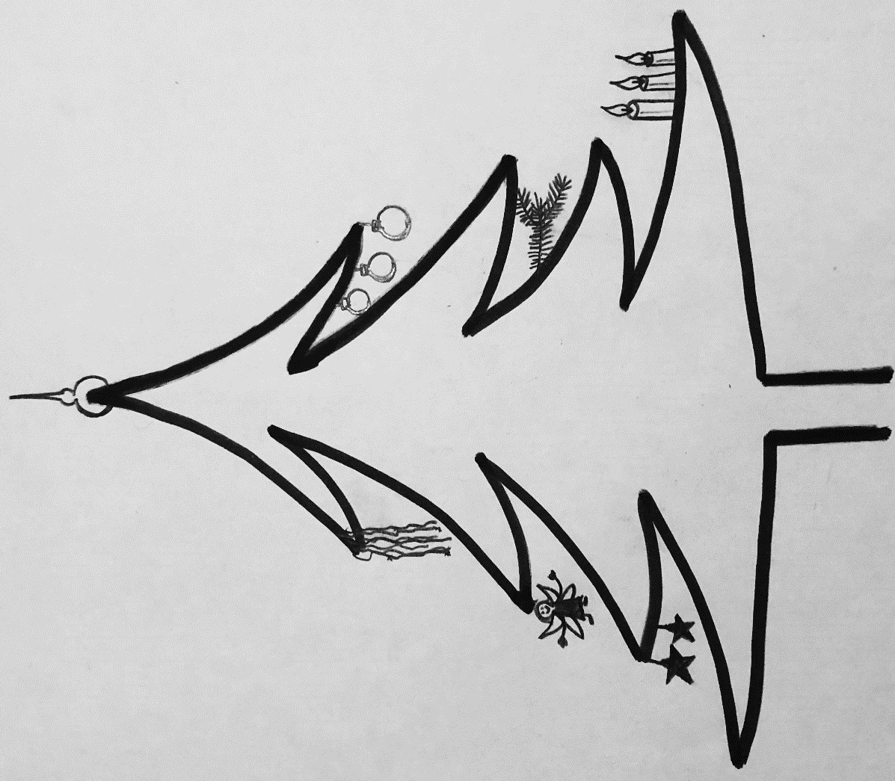
- Kugeln: Gibt es etwas in Ihrem Leben als erwachsener Mensch, das Sie ganz besonders als eine „runde Sache“ bezeichnen können? Was ist es? Warum lief es da so „rund“?
- Engel: „Fürchte dich nicht“, das sagt der Engel zu Maria. In welcher Situation in Ihrem Leben brauchten Sie besonderen Mut? Wie konnten Sie diesen Mut aufbringen?
- Nadeln: Wer oder was hat Sie in den letzten Jahren positiv zu etwas „angestachelt“? Gibt es zur Zeit jemand/etwas, das Sie zu Worten und Taten drängt?
- Sterne: Waren Sie in einer Zeit Ihres Lebens einmal orientierungslos? Wie haben Sie die Orientierung wiedergefunden? Und: Wann haben Sie zuletzt einen Blick in den Sternenhimmel geworfen und über die Weite gestaunt?
- Kerzen: Für wen wollen Sie dieses Jahr noch eine Kerze entzünden, um dieser Person Licht und Geborgenheit zu wünschen?

Anregung zu einer Gedächtnisübung: Buchstabensalat
Wir servieren Ihnen bei all den süßen und herzhaften Versuchungen in Advents- und Weihnachtszeit etwas Leichtes: einen Buchstabensalat bei Kerzenschein!
Welche Begriffe sind hier durcheinander gewürfelt worden?
DOTCH _______________________
EICHTELT _______________________
WHSAC _______________________
AMFLME _______________________
ERKZE _______________________
EUFZEERUG _______________________
EISCHHOTRLZ _______________________
ERKZENSTDERÄN _______________________

Quelle: https://mal-alt-werden.de/buchstabensalat-kerzenschein/

Anregung zum Austausch (per Telefon)
Rufen Sie eine Freundin, einen Freund, eine/n Bekannte/n oder Verwandte/n an, mit der oder dem Sie eine halbe Stunde telefonieren können.
- Tauschen Sie sich zum Lebensgeschichtlichen Erinnern aus.
Welche Erinnerungen wurden Ihnen wieder bewusst?
- Wie blicken Sie auf das diesjährige Weihnachtsfest?
Welche Wünsche haben Sie für das kommende Jahr – ganz persönlich?
- Singen Sie gemeinsam ein Advents- oder Weihnachtslied!
Bedanken Sie sich fürs Erzählen und Zuhören –
und verabreden Sie sich zu einem weiteren Telefonat!

Anregung zu einer Konzentrationsübung
Vertauschte Silben
Welche Lieder verstecken sich hier? (Die Silben müssen in die richtige Folge gebracht werden.)
Le Aljah rewie kommtder Chrisdas kindtus die aufde Ernie, woder Menwir sindschen.
Mitkehrt nem Sesei eingen desin Jehaus, aufgeht lenal Genwe einuns undmit aus.

Groß – Klein und Leerzeichen
Welches Lied versteckt sich hier? (Groß- und Kleinschreibung und Leerzeichen stimmen nicht.)
Süßerd Ieg Lockennie Kling enalszu Derweih Na Chtszeit
G Locke Nmithei li ge Mklan Gklin getdie er deen Tlang!

Ein Gedanke „zum Mitnehmen“:

Aber es gibt sie:
die zu dir passen
ohne dass sie dich brauchen
die dich dann halten
ohne dich zu verbiegen
mit solchen umgib dich
und staune!
Max Prosa

Auflösung Gedächtnis-/Konzentrationsübungen:
Rückwärtslesen: Macht hoch die Tür, die Tor macht weit, es kommt der Herr der Herrlichkeit. /
Er ist gerecht, ein Helfer wert, Sanftmütigkeit ist sein Gefährt.
Vertauschte Silben: Alle Jahre wieder kommt das Christuskind auf die Erde nieder, wo wir Menschen sind. /
Kehrt mit seinem Segen ein in jedes Haus, geht auf allen Wegen mit uns ein und aus.
Groß-Klein, Leerzeichen: Süßer die Glocken nie klingen als zu der Weihnachtszeit /
Glocken mit heiligem Klang, klinget die Erde entlang!
Buchstabensalat: Docht, Teelicht, Wachs, Flamme, Kerze, Feuerzeug, Streichholz, Kerzenständer

